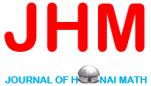JHM, Vol. 1, No. 1, pp. 1-13, April 2018
JOURNAL OF HONAI MATH
http://jurnal.unipa.ac.id/index.php/jhm
p-ISSN: 2615-2185
e-ISSN: 2615-2193

ANALISIS KEMAMPUAN PEMAHAMAN MATEMATIS PADA MATERI BENTUK PANGKAT, AKAR, DAN LOGARITMA DI SMK

Padhila Angraini, Rully Charitas Indra Prahmana
Universitas Ahmad Dahlan, J. Prof. Dr. Soepomo, S.H., Janturan, Warungboto, Umbulharjo, Yogyakarta-55164, Indonesia

Email: rully.indra@mpmat.uad.ac.id

Abstract

This study aims to determine the understanding mathematical ability of tenth-grade vocational high school in making the exponent, squareroot, and logarithm. This research method used is Qualitative Descriptive. This ability is known after all the student complete ten questions given instrument test was finding in the form of 10 questions understanding mathematical capability that has valid and reliable. The subjects were 19 student of class X administrative office in SMK Muhammadiyah 2 Bantul in the academic year 2017/2018. This result of research show that less of understanding mathematical student of tenth-grade administrative office in operation of numeral and problems solving.
Keywords: Understanding Mathematical Ability; Qualitative Descriptive; Exponent, Square root, and Logarithm.

PENDAHULUAN
Pemahaman matematis adalah pengetahuan siswa terhadap konsep, prinsip, prosedur, dan kemampuan siswa menggunakan strategi dalam menyelesaikan permasalahan matematika (Sulisworo & Permprayoon, 2018). Pemahaman matematis dipengaruhi oleh contoh-contoh yang nyata yang telah dikenal siswa dan siswa dikatakan memahami suatu konsep matematika ketika mereka membangun hubungan antara pengetahuan baru dengan pengetahuan sebelumnya (Ryandi, et al. 2018). Pemahaman terhadap konsep-konsep matematika adalah dasar untuk belajar matematika secara bermakna (Murizal, Yarman, & Yerizon, 2012; Lee, et al. 2018; Lestari & Prahmana, 2018). Sehingga, dapat dikatakan bahwa pemahaman matematis adalah pemahaman terhadap konsep, prinsip, dan hubungan antara pengetahuan baru dengan pengetahuan sebelumnya.

Pemahaman konsep perlu ditanamkan kepada peserta didik sehingga mereka mengerti dengan definisi, pengertian, cara pemecahan masalah maupun pengoperasian matematika secara benar (Herawati, Siroj, & Basir, 2010). Pemahaman konsep dilihat dalam hubungan antara konsep dan prosedur dan dapat menjelaskan mengapa beberapa fakta merupakan akibat dari fakta yang lain (Suratman, 2011). Sehingga, kemampuan pemahaman matematis (KPM) merupakan kemampuan prasyarat untuk siswa dalam kemampuan pemecahan masalah matematis (KPMM), siswa dikatakan mampu dalam memahami konsep-konsep ketika siswa tersebut mulai merintis kemampuan-kemampuan berpikir matematis, salah satunya adalah kemampuan pemecahan masalah matematika (Sariningsih, 2014). Kemampuan pemahaman tidak dapat disampaikan dengan cara pemaksaan, artinya ketika guru memberikan konsep- konsep dan logika-logika matematika, dan siswa lupa dengan algoritma atau rumus- rumus yang diberikan, maka siswa tidak dapat menyelesaikan permasalahan matematika (Sari, Nurochmah, & Syaiturjim, 2016; Putranti & Prahmana, 2018). Oleh karena itu, kemampuan pemahaman matematis sangat penting untuk dimiliki oleh siswa termasuk siswa sekolah dasar (Fitriani & Maulana, 2016).
Pembelajaran matematika di sekolah dasar merupakan dari bagi penerapan konsep matematika pada jenjang berikutnya (Karim, 2011). Afrilianto (2012) mengatakan bahwa pemahaman konsep dapat menentukan keberhasilan belajar matematika pada siswa. Sehingga pemahaman konsep matematika salah satu kemampuan yang harus dimilki siswa dalam pembelajaran matematika yang diharapkan dapat mencapai untuk menjelaskan keterkaitan antar konsep dan mengaplikasikan konsep atau algoritma secara luwes, akurat, efisien dan tepat dalam pemecahan masalah (Fauziah, 2010; Novinda, Sudaryati, & Meiliasari, 2014). Kemampuan matematika siswa dapat mempengaruhi kreativitas siswa, sehingga semakin tinggi tingkat kemampuan matematika maka semakin tinggi pula kreativitas siswa dalam pemecahan masalah matematika (Subur, 2013).
Winarti (2016) mengatakan bahwa banyak konsep-konsep matematika yang
2

salah dan perhitungan, misalkan pada bilangan berpangkat sering terjadi (3)
2
= 9 ,
2

𝑝 𝑝 3 2

sedangkan pada konsep yang benar adalah ( )

=
𝑝
sehingga ( )
2
= 9 , dan untuk
4

√ 7 = 1 + √5 kesalahannya adalah siswa menganggap bahwa √7 = √2 + √5 kemudian
√2

√2 dicoret dengan penyebutnya. Oleh karena itu, siswa mempunyai kesempatan untuk
menemukan kembali konsep-konsep matematika atau pengetahuan matematika formal dan selanjutnya siswa diberi kesempatan mengaplikasikan konsep-konsep matematika untuk memecahkan masalah sehari-hari atau masalah dalam bidang lain (Novinda, Sudaryati, & Meiliasari, 2014; Minarni, 2013; Handayani, Mukhni, & Mirna, 2014). Berdasarkan pemahaman matematis yang telah dijelaskan sebelumnya, maka untuk memecahkan suatu permasalahan matematika diperlukan pemahaman konsep untuk menyelesaikan suatu permasalahan matematika sehingga dapat terwujud keberhasilan belajar matematika pada siswa.
Berdasarkan penjelasan di atas, peneliti tertarik untuk melihat apakah kemampuan pemahaman matematis yang telah dijelaskan diatas, berlaku pula pada siswa kelas X SMK Muhammadiyah 2 Bantul.

METODE PENELITIAN
Penelitian ini menggunakan pendekatan kualitatif deskriptif. Hal tersebut sesuai dengan tujuan penelitian ini yaitu untuk melihat bagaimana kemampuan pemahaman matematis dalam operasi bilangan. Penelitian ini dilakukan 3 tahapan besar, yaitu tahapan persiapan (membuat instrument dan uji validitas instrument dilakukan secara walk through oleh guru pamong) dan tahap pelaksanaan (memilih subjek penelitian, memberikan tes kepada subjek penelitian), dan tahap analisis (melakukan analisis data dan membuat kesimpulan).
Penelitian ini dilakukan di SMK Muhammadiyah 2 Bantul, Tahun Ajaran 2017/2018, dengan subjek penelitian adalah siswa kelas X Administrasi Perkantoran. Latar belakang pemilihan subjek dengan pertimbangan bahwa materi bentuk pangkat, akar dan logaritma sudah dipelajari siswa pada tingkatan ini. Sumber data penelitian berupa data hasil tes dan hasil wawancara. Wawancara dilakukan terhadap beberapa siswa untuk melihat lebih jauh bagaimana siswa menyelesaikan soal yang diberikan
Instrumen penelitian yang digunakan berupa soal tentang bentuk pangkat, akar

dan logaritma, khususnya cara menjawab soal sesuai dengan konsep dan pedoman wawancara sebagai instrumen tambahan dalam penelitian. Instrumen tes yang diberikan berupa soal uraian tentang bentuk pangkat, akar dan logaritma. Sebelum digunakan, instrumen tersebut telah divalidasi secara walk through oleh guru pamong. Hasilnya, diperoleh 10 soal valid dengan koefisien relibilitas 0.858. Artinya, instrumen tes yang telah dibuat dapat dijadikan instrumen yang layak untuk mengumpulkan data penelitian yang dibutuhkan.
Data hasil penelitian dianalisis dengan mengacu pada pemahaman matematis dalam menyelesaikan soal. Fokus dari penelitian ini, yaitu proses dalam menyelesaikan soal sesuai dengan konsep matematikanya dan cara subjek dalam operasi bilangannya. Selanjutnya analisis seluruh data dilakukan dengan 3 langkah utama, yaitu reduksi data, pemaparan data, dan penarikan kesimpulan.

HASIL DAN PEMBAHASAN
Data yang diperoleh dari hasil tes uraian yang diberikan dibagi menjadi 2 bagian, yaitu tes untuk menentukan nilai bentuk pangkat, akar, dan logaritma; dan menerapkan konsep-konsep dalam perhitungan matematis. Sistematika penyajian data penelitian ini dimulai dengan penyajian hasil jawaban siswa berdasarkan pengelompokan karakteristik soal yang diberikan. Selanjutnya berdasarkan data yang disajikan.
Hasil jawaban siswa dianalisis secara menyeluruh maupun per soal berdasarkan indikator kemampuan pemahaman matematis. Analisis kemampuan siswa berdasarkan rubrik yang telah dibuat untuk mengetahui kemampuan pemahaman siswa, baik secara individu maupun secara keseluruhan siswa pada kelas yang dijadikan subjek penelitian. Terdapat 5 indikator penilaian, yaitu: menyatakan ulang konsep (I), memberi contoh dan bukan contoh (II), Menyajikan konsep dalam berbagai bentuk representasi matematrika (III), menggunakan, memanfaatkan dan memilih prosedur tertentu (IV), dan mengaplikasikan konsep, atau algoritma ke pemecahan masalah (V). Lima indicator tersebut diginakan untuk mengukut kemampuan pemahaman matematis siswa SMK.
Hasil analisis berupa kemampuan pemahaman siswa disajikan pada Tabel 1.

Tabel 1. Nilai Pemahaman Konsep Siswa pada Setiap Indikator

Indikator Penilaian (Butir soal)
Siswa |  | I |  |  | II |  |  | III |  | IV |  | V |  | Jumlah
 | 1 |  | 2 | 3 |  | 4 | 5 | 6 | 7 | 8 | 9 |  | 10
siswa 1 | 2 |  | 10 | 2 |  | 4 | 2 | 2 | 1 | 2 | 2 |  | 1 | 28
siswa 2 | 1 |  | 10 | 2 |  | 1 | 0 | 2 | 2 | 0 | 0 |  | 0 | 18
siswa 3 | 1 |  | 10 | 2 |  | 2 | 2 | 4 | 1 | 2 | 0 |  | 1 | 25
siswa 4 | 1 |  | 1 | 2 |  | 0 | 2 | 0 | 1 | 0 | 0 |  | 0 | 7
siswa 5 | 0 |  | 1 | 2 |  | 0 | 2 | 0 | 1 | 0 | 0 |  | 0 | 6
siswa 6 | 1 |  | 10 | 2 |  | 3 | 2 | 4 | 2 | 0 | 0 |  | 0 | 24
siswa 7 | 2 |  | 10 | 2 |  | 3 | 3 | 2 | 1 | 2 | 2 |  | 1 | 28
siswa 8 | 1 |  | 10 | 2 |  | 3 | 3 | 2 | 1 | 2 | 2 |  | 1 | 27
siswa 9 | 2 |  | 10 | 2 |  | 2 | 3 | 3 | 1 | 2 | 1 |  | 1 | 27
siswa 10 | 1 |  | 1 | 2 |  | 2 | 2 | 2 | 1 | 2 | 2 |  | 1 | 16
siswa 11 | 1 |  | 1 | 2 |  | 2 | 2 | 4 | 1 | 0 | 0 |  | 0 | 13
siswa 12 | 2 |  | 10 | 2 |  | 4 | 2 | 2 | 2 | 2 | 2 |  | 1 | 29
siswa 13 | 2 |  | 10 | 2 |  | 3 | 0 | 4 | 1 | 0 | 0 |  | 0 | 22
siswa 14 | 1 |  | 10 | 2 |  | 2 | 0 | 4 | 1 | 0 | 0 |  | 0 | 20
siswa 15 | 1 |  | 10 | 2 |  | 2 | 2 | 2 | 1 | 2 | 2 |  | 1 | 25
siswa 16 | 0 |  | 1 | 0 |  | 2 | 2 | 2 | 2 | 2 | 2 |  | 1 | 14
Siswa 17 | 1 |  | 1 | 2 |  | 2 | 2 | 2 | 1 | 0 | 0 |  | 0 | 11
Siswa 18 | 1 |  | 10 | 2 |  | 3 | 1 | 5 | 1 | 0 | 0 |  | 0 | 23
Siswa 19 | 1 |  | 10 | 2 |  | 3 | 1 | 5 | 1 | 0 | 0 |  | 0 | 23
Jumlah | 22 |  | 136 | 36 |  | 43 | 33 | 51 | 23 | 18 | 15 |  | 9
 |  |  |  |  |  |  | Nilai Max |  |  |  |  |  |  | 29
 |  |  |  |  |  |  | Nilai Min |  |  |  |  |  |  | 6
 |  |  |  |  |  |  | Nilai Rata-Rata |  |  |  |  |  |  | 20.31

Berdasarkan Tabel 1, diperoleh hasil nilai maksimal yang diperoleh seorang siswa adalah 29, nilai minimal adalah 6, dan nilai rata-ratanya adalah sebesar 20.31. Hasil yang diperoleh dalam kategori menyatakan ulang konsep ada 158, untuk kategori memberi contoh dan bukan contoh ada 79, hasil dari kategori menyajikan konsep dalam berbagai bentuk representasi matematika ada 84, menggunakan prosedur tertentu ada 41, dan mengaplikasikan konsep ke pemecahan masalah ada 24. Hasil yang diperoleh dapat dilihat skor nilai yang paling tinggi adalah 10 dan yang paling rendah adalah 0.
Berdasarkan Tabel 1, maka dianalisis lebih lanjut, sehingga diperoleh hasil persentase pemahaman masing-masing siswa, sebagaimana disajikan pada Tabel 2.

Tabel 2. Presentase kemampuan pemahaman

Siswa | Jumlah | Presentase (%)
Siswa 1 | 28 | 28
Siswa 2 | 18 | 18
Siswa 3 | 25 | 25
Siswa 4 | 7 | 7
Siswa 5 | 6 | 6
Siswa 6 | 24 | 24
Siswa 7 | 28 | 28
Siswa 8 | 27 | 27
Siswa 9 | 27 | 27
Siswa 10 | 16 | 16
Siswa 11 | 13 | 13
Siswa 12 | 29 | 29
Siswa 13 | 22 | 22
Siswa 14 | 20 | 20
Siswa 15 | 25 | 25
Siswa 16 | 14 | 14
Siswa 17 | 11 | 11
Siswa 18 | 23 | 23
Siswa 19 | 23 | 23

Berdasarkan Tabel 2, dengan subjek penelitian sebanyak 19 siswa, diperoleh hasil persentase pemahaman terendah adalah siswa 5 dan persentase pemahaman tertinggi diraih siswa 12. Siswa 5 memperoleh persentase pemahaman sebesar 6%, sedangkan siswa 12 memperolej persentase pemahaman sebesar 29%, Hasil yang diperoleh ini menunjukkan bahwa terdapat keragaman persentase pemahaman siswa. Keragaman hasil ini mengindikasikan bahwa instrumen yang disusun ini dapat digunakan untuk mengukur pemahaman matematis siswa SMK dengan baik. Tanujaya (2016), menyatakan bahwa instrumen yang dikembangkan mempunyai kualitas yang baik, apabila mampu mengukur seluruh kemampuan yang diukur, mulai dari yang terendah sampai yang tertinggi (nilai sempurna).
Lebih lanjut, sebagaimana telah dijelaskan pada bagian metode penelitian, bahwa selain memberikan soal tes, juga dilakukan wawancara terhadap tiga orang siswa untuk menjelaskan cara kerja yang dilakukan. Wawancara ini dilakukan untuk mendapatkan informasi lebih jauh terkait cara kerja siswa dalam menyelesaikan soal yang diberikan. Dengan demikian dapat diketahui bagaimana cara siswa menyelesaikan soal yang diberikan. Berikut ini adalah hasil wawancara dari beberapa siswa untuk

setiap nomor yang telah dikerjakan.

Pertanyaan Soal No. 1
3−5=
(kerjakan sesuai dengan pemahaman matematis)

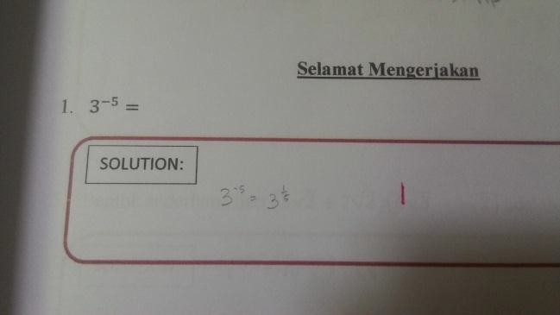
Gambar 1. Penyelesaian Nomor 1 (Siswa 1)

Penjelasan Jawaban Siswa 1
- Tiga pangkat negatif lima sama dengan tiga pangkat seperlima.
- Pangkat negatif lima diubah menjadi pangkat seperlima.
- Pangkat negatif lima diubah menjadi pecahan agar menjadi positif.

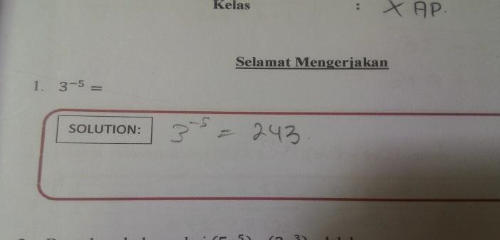
Gambar 2. Penyelesaian Nomor 1 (Siswa 2)

Penjelasan Jawaban Siswa 2
- Tiga pangkat negatif lima sama dengan dua ratus empah puluh tiga.
- Tiga dikalikan sebanyak lima kali sama dengan dua ratus empat puluh tiga.

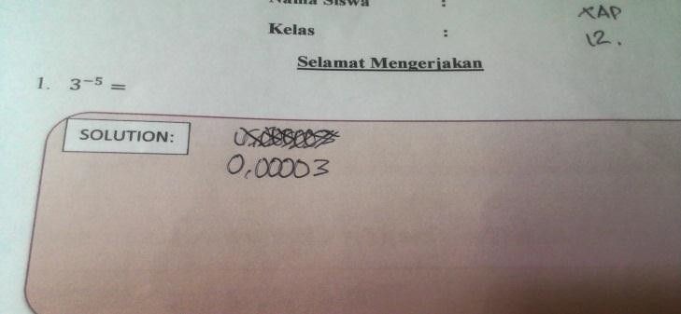
Gambar 3. Penyelesaian Nomor 1 (Siswa 3)

Penjelasan Jawaban Siswa 3
- Tiga pangkat negatif lima sama dengan nol koma nol nol nol nol tiga.
- nol koma nol nol nol nol tiga diperoleh dari pembagian 1 bagi 3 dan karena negatif lima maka nol dibelakang koma sebanyak lima kali.
Berdasarkan cuplikan di atas, siswa 1 mengalami kesalahan dalam pemahaman matematis yang seharusnya 3−5 = 1 = 1 , sehingga hasil yang benar adalah 1 . Jadi,

35 243
243

pemahaman siswa tentang bilangan berpangkat masih belum benar (Gambar 1). Siswa 2 mengalami kesalahan dalam pemahaman matematis tentang mengubah 3−5 dalam bentuk pecahan, sehingga hasil yang didapat adalah 243. Jadi pemahaman siswa tentang mengubah bentuk pangkat negatif dalam pecahan masih belum benar (Gambar 2). Siswa 3 mengalami kesalahan dalam pemahaman matematis berhitung dan pecahan, sehingga hasil yang diperoleh adalah 0,00003 yang masih belum benar.

Pertanyaan Soal No.2
Bentuk sederhana dari (5𝑎5) . (3𝑎3) adalah

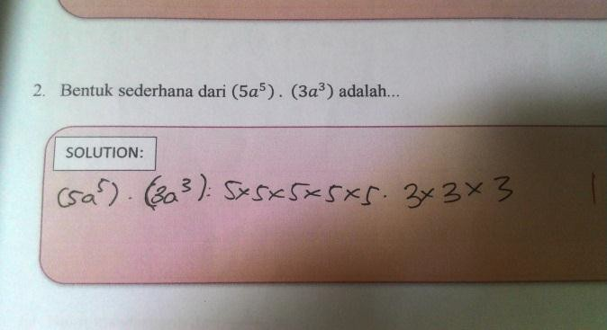

Gambar 4. Penyelesaian No 2 (Siswa 1)

Penjelasan Jawaban Siswa 1
- lima a pangkat lima dikali tiga a pangkat tiga sama dengan lima kali sebanyak lima dikali tiga sebanyak tiga
- lima dikali sebanyak pangkat yang ada dan tiga dikali sebanyak pangkat yang ada.

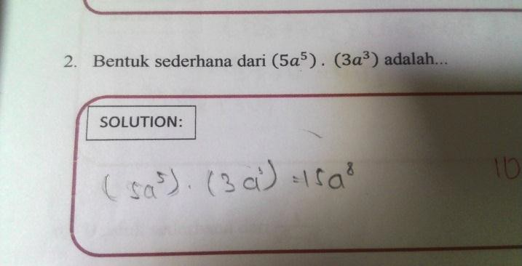

Gambar 5. Penyelesaian No. 2 (Siswa 2) Penjelasan Jawaban Siswa 2
- lima a pangkat lima dikali tiga a pangkat tiga sama dengan lima belas a pangkat 8.
- Lima belas berasal dari lima dikali tiga.
- Pangkat delapan diperoleh dari penjumlahan antara pangkat lima dengan pangkat tiga.
Berdasarkan cuplikan di atas, siswa 1 mengalami kesalahan dalam pemahaman konsep perkalian bilangan berpangkat, sehingga hasil yang diperoleh adalah perkalian bilangan pangkat sesuai dengan pangkat, sehingga hasil yang benar adalah 15𝑎8. Siswa 2 sudah memahami pemahaman konsep perkalian antara bilangan berpangkat sehingga memperoleh hasil yang benar adalah 15𝑎8.
Berdasarkan data yang dikumpulkan peneliti membuat beberapa pengkategorian kemampuan pemahaman matematis siswa dalam menyelesaikan soal yang diberikan. Adapun klasifikasi hasil kemampuan pemahaman matematis siswa adalah sebagai berikut:

Kemampuan pemahaman matematis siswa dalam menyelesaikan masalah

Pemahaman siswa tentang operasi bilangan dalam akar

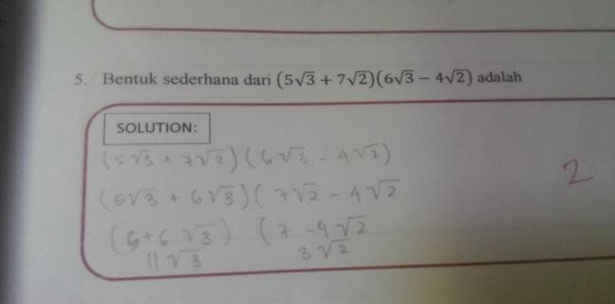
Gambar 6. Pemahaman konsep operasi bilangan dalam akar

Terdapat beberapa siswa yang kurang paham tentang konsep pengalian dalam bentuk akar. Seperti ketika mencari solusi (5√3 + 7√2)(6√3 − 4√2). Siswa tersebut menjelaskan dalam pemecahan masalah tersebut dengan mengkalikan penjumlahan akar
yang sama sehingga memperoleh hasil 11√3 × 3√2 (Gambar 6). Oleh karena itu, siswa ini memiliki kekurangan dalam pemahaman konsep operasi bilangan pada bentuk akar.
a. Pemahaman siswa tentang bentuk pangkat dalam pecahan

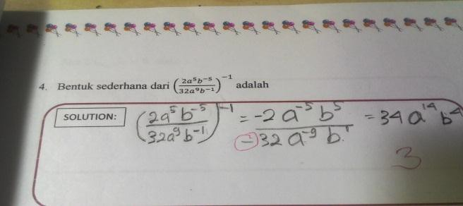
Gambar 7. Pemahaman konsep bentuk pangkat dalam pecahan

Terdapat siswa yang belum memahami konsep bentuk akar dalam pecahan. Contohnya,

−1
5
5
ketika siswa mengerjakan ( )

siswa kesalahan dalam konsep bahwa 32𝑎9 +

2𝑎5 = 34𝑎14 , sedangkan untuk hasil 4 sudah benar sesuai dengan konsep. Hal ini menunjukan bahwa siswa kurang dalam pemahaman konsep bentuk pangkat dalam pecahan (Gambar 7).

Siswa belum mengerti cara mencari penyelesaian logaritma

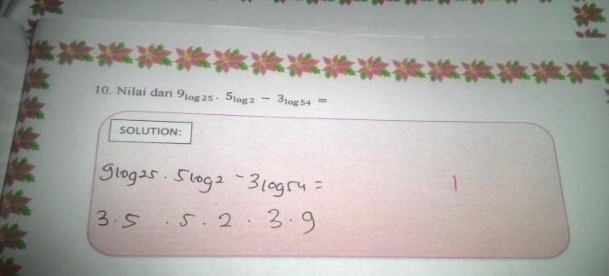
Gambar 8. Penyelesaian No. 10

Penyelesaian siswa seperti tampak pada gambar 8, menunjukkan bahwa siswa belum mengerti tentang mencari penyelesaian logaritma. Siswa belum memahami sifat- sifat dari logaritma. Selain itu, siswa juga belum mampu dalam mengoperasikan logaritma dalam operasi bilangan seperti pengkalian dan pengurangan. Sehingga, siswa belum dapat untuk menyelesaikan soal yang diberikan.

SIMPULAN
Berdasarkan hasil dan pembahasan di atas, dapat disimpulkan bahwa kemampuan pemahaman matematis siswa kelas X Administrasi Perkantoran di SMK Muhammadiyah 2 Bantul Yogyakarta, dalam penyelesaian masalah bentuk pangkat, akar, dan logaritma diklasifikasikan menjadi 3 kategori, yaitu: siswa kurang dalam pemahaman operasi bilangan dalam akar, siswa kurang dalam pemahaman bentuk pangkat dalam pecahan, dan siswa yang belum mampu menyelesaikan masalah logaritma dikarenakan belum paham konsep logaritma serta perkalian dan penjumlahan logaritma.

DAFTAR RUJUKAN
Afrilianto, M. (2012). Peningkatan Pemahaman Konsep dan Kompetensi Strategis Matematis Siswa SMP Dengan Pendekatan Metaphorical Thinking. Jurnal Ilmiah Program Studi Matematika STKIP Siliwangi Bandung, 1(2), 192-202.
Fauziah, A. (2010). Peningkatan Kemampuan Pemahaman Dan Pemecahan Masalah Matematika Siswa SMP Melalui Strategi React. Forum Kependidikan, 30(1), 1-13.
Fitriani, K. & Maulana. (2016). Meningkatkan Kemampuan Pemahaman dan Pemecahan Masalah Matematis Siswa SD Kelas V Melalui Pendekatan Matematika Realistik. Jurnal Universitas Pendidikan Indonesia, 3(1), 40-52.
Herawati, O. D. P., Siroj, R., & Basir, M. D. (2010). Pengaruh Pembelajaran Problem Posing Terhadap Kemampuan Pemahaman Konsep Matematika Siswa Kelas XI IPA SMA Negeri 6 Palembang. Jurnal Pendidikan Matematika, 4(1), 70-80.
Karim, A. (2011). Penerapan Metode Penemuan Terbimbing Dalam Pembelajaran Matematika Untuk Meningkatkan Pemahaman Konsep Dan Kemampuan Berpikir Kritis Siswa Sekolah Dasar. Jurnal penelitian pendidikan, Edisi Khusus(1), 21-32.
Lee, C., Li, H. C., & Shahrill, M. (2018). Utilising the Think-Pair-Share Technique in the Learning of Probability. International Journal on Emerging Mathematics Education, 2(1), 49-64.
Lestari, R. M., & Prahmana, R. C. I. (2018). Desain Pembelajaran Logaritma untuk Siswa SMA Kelas X. Jurnal Gantang, 3(1), 31-39.
Murizal, A., Yarman, & Yerizon. (2012). Pemahaman Konsep Matematis Dan Model Pembelajaran. Jurnal Pendidikan Matematika, 1(1), 19-23.
Novianda, R., Sudaryati, S., & Meiliasari. (2014). Mengembangkan Pemahaman Matematika Siswa Terhadap Materi Sistem Persamaan Linear Dua Variabel (SPLDV) Dengan Pendidikan Matematika Realistik Indonesia (PMRI) Di SMP Negeri 1 Tambun Selatan. Jurnal Matematika FMIPA UNJ, 13(1), 119-131.
Prahmana, R. C. I. (2013). Designing Division Operation Learning in The Mathematics of Gasing. In Proceeding in The First South East Asia Design/Development Research (SEA-DR) Conference 2013 (pp. 391-398).
Putranti, S. D., & Prahmana, R. C. I. (2018). Kemampuan Siswa Dalam Menyelesaikan Soal Matematika Berbasis Masalah. JNPM (Jurnal Nasional Pendidikan Matematika), 2(1), 86-97.
Ryandi, R. B., Somakim, & Susanti, E. (2018). Learning Combinations through “Handshake”. International Journal on Emerging Mathematics Education, 2(1), 105-118.
Sari, D. P., Nurochmah, N., Haryadi, H., & Syaiturjim, S. (2016). Meningkatkan Kemampuan Pemahaman Matematis Melalui Pendekatan Pembelajaran Student Teams Achievement Divison. Jurnal Riset Pendidikan Matematika, 3(1), 16-22.
Sariningsih, R. (2014). Pendekatan Kontekstual untuk Meningkatkan Kemampuan Pemahaman Matematis Siswa SMP. Jurnal Ilmiah Program Studi Matematika STKIP Siliwangi Bandung, 3(2), 150-163.
Subur, J. (2013). Analisis Kreativitas Siswa Dalam Memecahkan Masalah Matematika Berdasarkan Tingkat Kemampuan Matematika Di Kelas. Jurnal Penelitian Pendidikan, 13(1), 50-55.
Sulisworo, D., & Permprayoon, K. (2018). What is the Better Social Media for Mathematics Learning? A Case Study at A Rural School in Yogyakarta, Indonesia. International Journal on Emerging Mathematics Education, 2(1), 39-48.
Suratman, D. (2011). Pemahaman Konseptual Dan Pengetahuan Procedural Materi Pertidaksamaan Linear Satu Variabel Siswa Kelas VII SMP (Studi Kasus Di Mts Ushuluddin Singkawang). Jurnal Cakrawala Kependidikan, 9(2), 128-142.
Tanujaya, B. (2016). Development of an Instrument to Measure Higher Order Thinking Skills in Senior High School Mathematics Instruction. Journal of Education and Practice, 7 (21), 144-148.
Winarti. (2016). Upaya Peningkatan Prestasi Belajar Matematika Standar Kompetensi Pangkat Rasional, Bentuk Akar dan Logaritma dengan Penerapan Cooperative Learning Tipe Think-Pair-Share Siswa Kelas X TEI 2 SMK Negeri 1 Ngawi Tahun Pelajaran 2012-2013. Jurnal Ilmiah STKIP PGRI Ngawi, 1(1), 114-128.

